STŘÍBRNÁ PAMĚTNÍ MINCE K VÝROČÍ 700 LET HORNICKÝCH PRÁV
Tuto minci jsme podědili po mém pradědovi ,který minci zakoupil v roce 1949, kdy byla i vydána.Tato pamětní stokoruna se skládá ze směsi o 500 dílech stříbra, 400 dílech mědi, 50 dílů niklu a 50dílech zinku. Hrubá váha pamětní stokoruny je 14g.Průměr mince je 31 mm.
Na líci pamětní mince se nachází státní znak Československé republiky.Pod ním je nápis ,,REPUBLIKA ČESKOSLOVENSKÁ,,.Pod nápisem je vyražen letopočet 1949,tedy rok vydání ražby.
Na rubu je zpodoben horník vystupující z jámy.Při dolním okraji je označení hodnoty mince číslicí. Dole vpravo je původcovo jméno ,,O.Španiel,,.Okraj mince je hladký s vyráženými šesticípými hvězdičkami.
Pamětní stokoruny přijímají státní a jiné veřejné pokladny a peněžní ústavy bez omezení.

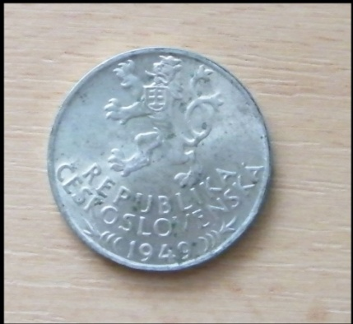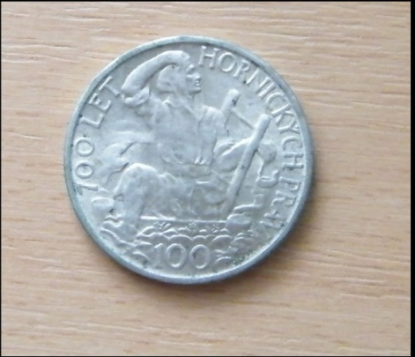

TISÍC KORUN
TAUSEND KRONEN
Tuto papírovou bankovku získal můj praděda po válce. Bankovka sloužila jako platidlo v období 2.sv.války v obsazené části ČSR-PROTEKTORÁTU ČECHY A MORAVA. Bankovka je označena nápisem SPECIMEN, to znamená, že bankovka spadá do bankovek poškozených.
Na bankovce je zobrazen Peter Parler-Petr Parléř. Byl to Německo-český architekt, stavitel, kameník, sochař a řezbář. Patří mezi nejvýznamnější umělce evropské vrcholné gotiky.

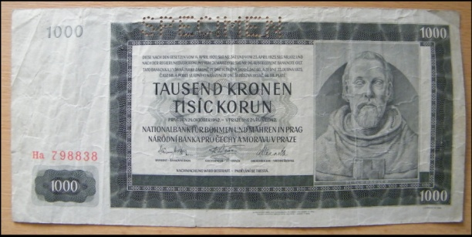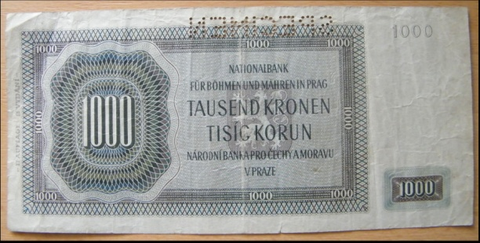

Oliver Fusek
ZŠ UNESCO Uherské Hradiště
8. třída

